1. Akú funkciu vykonávajú ostiá?
2. Nakreslite nezmara a popíšte jeho stavbu tela.
3. Čo sú to gemule, kedy a kde sa vytvárajú?
4. Napíšte triedy prílivov a ku každej napíšte aspoň dvoch zástupcov.
5. Čo je metagenéza? + popíšte obrázok.

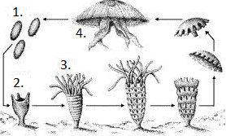

1. Akú funkciu vykonávajú ostiá?
2. Nakreslite nezmara a popíšte jeho stavbu tela.
3. Čo sú to gemule, kedy a kde sa vytvárajú?
4. Napíšte triedy prílivov a ku každej napíšte aspoň dvoch zástupcov.
5. Čo je metagenéza? + popíšte obrázok.

